Módulo Protocolo de control

Descripción general:
Este módulo es el encargado de el manejo de los mensajes entre el configurador y un servidor.
El protocolo definido propone que solo un configurador puede enviarle mensajes al servidor al mismo tiempo.
Para el manejo de los mensajes propuestos por este protocolo se creo una clase que encapsula el protocolo.
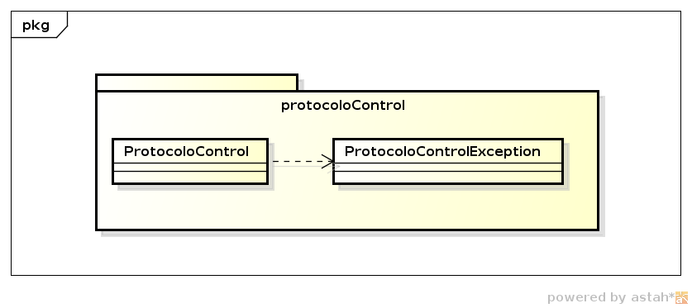
Diagrama de clases del módulo

Métodos y funciones:
ProtocoloControl(TCPSocket& s) | Constructor.  Recibe el socket donde trabajará el protocolo.
void enviarOperacionDetenerServidor() | Envía una operación a través del socket pidiendo que se detenga el servidor.
void enviarRespuestaDetenido(bool detenido) | Envia una respuesta a traves del socket según lo que se haya enviado en el parametro. True:exito , false: error
bool recibirRespuestaDetenido() | Recibe a traves del socket una respuesta que indica si se detuvo con éxito o no.  En caso de que la respuesta sea positiva devuelve true y false en otro caso
bool recibirOperacionDetener() | Recibe a través del socket una operación. En el caso de que sea de detener devuelve true. False en otro caso.

